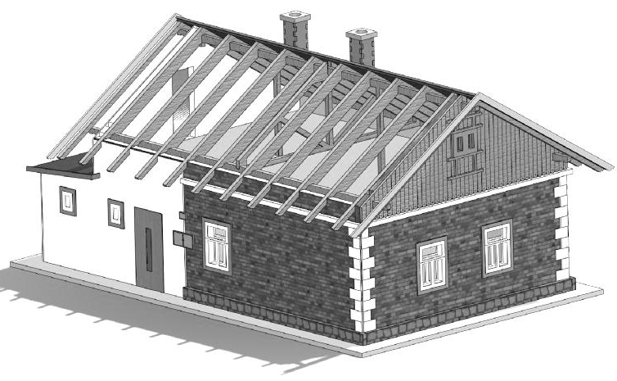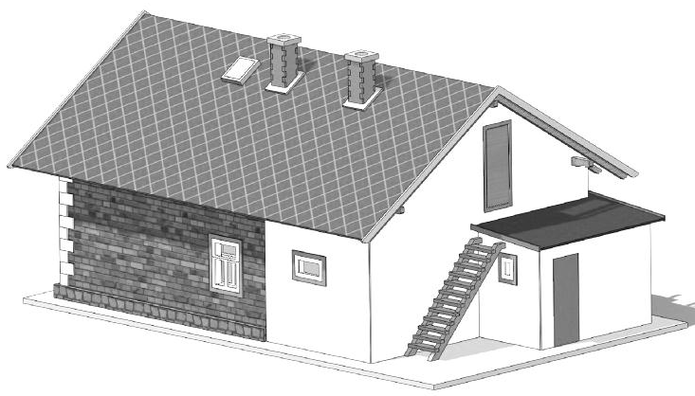
Stavebnice – Strážní domek Batelov
Základní návod pro složení stavebnice – tento postup je pouze orientační, jelikož každý modelář má svůj vlastní systém a svou vlastní hranici detailní propracovanosti. Před začátkem kompletace se doporučuje mít díly již nabarvené.
Jako první krok si připravíme základní desku celé stavby, na kterou přilepíme dva díly obvodových stěn, k nim vložíme dělící příčky interiéru a pak můžeme doložit obě zbývající hlavní stěny. Někdo možná druhý a třetí krok prohodí, záleží na zvyklostech každého modeláře. Potom můžeme usadit stropní díl.
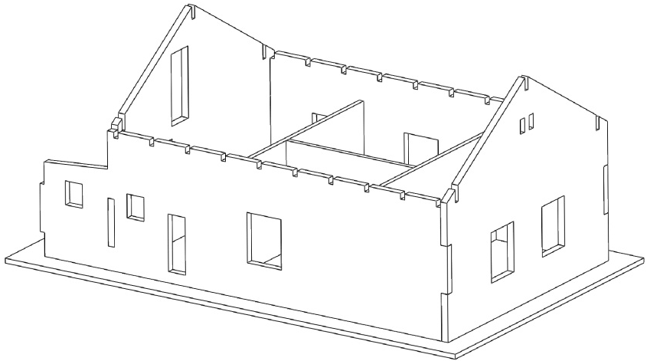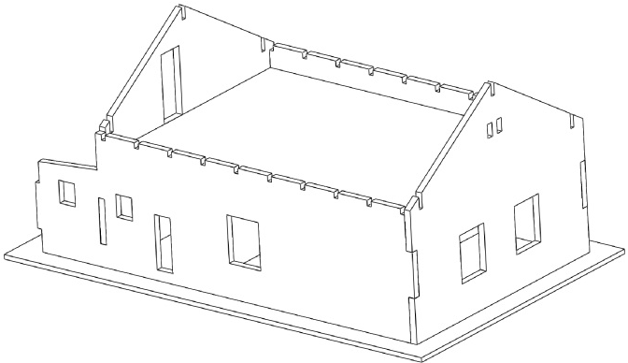
Pokračovat budeme na zadní straně, kde dosadíme zbývající stěny přístavku. Střešní prvky zatím neusazujeme. Nyní můžeme usadit sokl lemující z čelní strany strážní domek a po zaschnutí pokračujeme v usazení nároží a horní římsy.
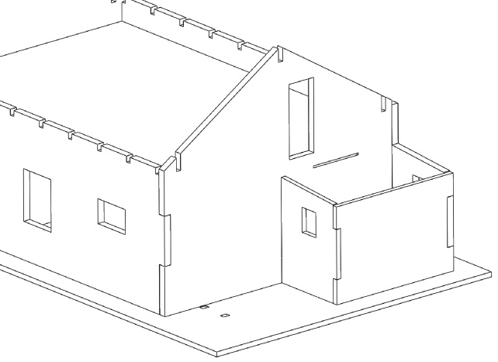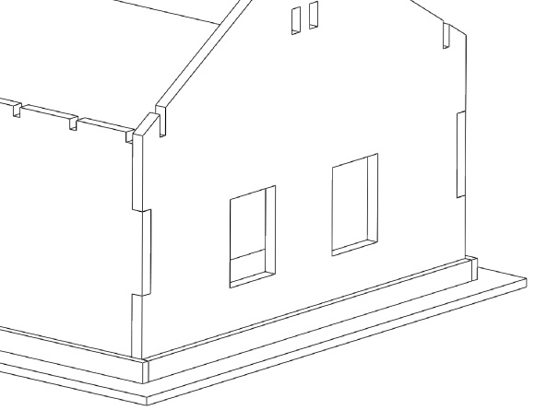
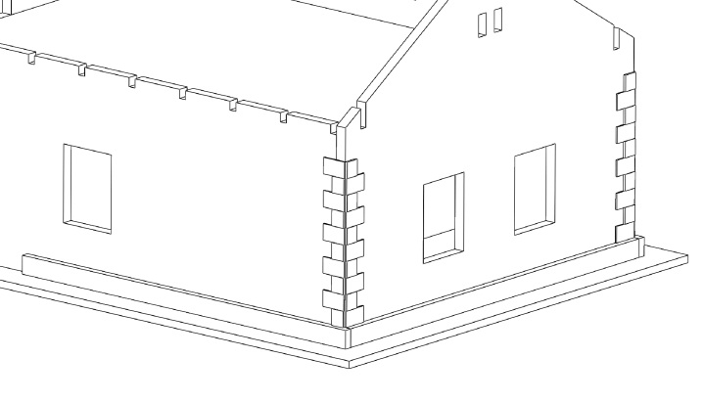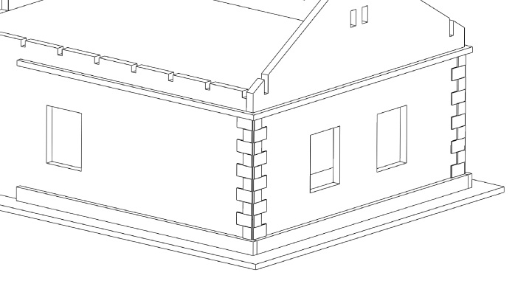
Nyní se přesuneme na chvíli na „půdu“, kde usadíme všechny tři podélné trámky a zároveň s nimi středovou rozpěrnou část.
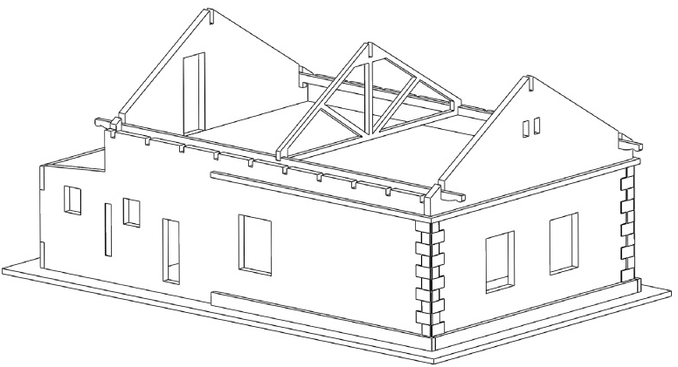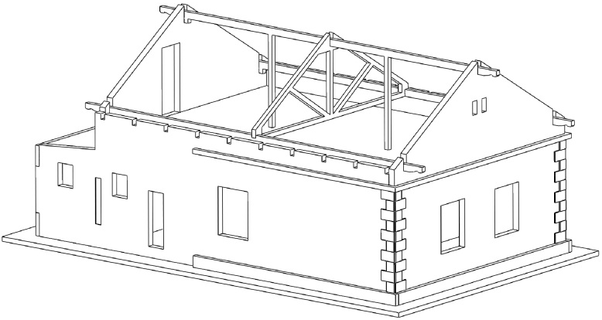
V dalším kroku usadíme na vnitřní stranu čelního štítu okna a z venkovní strany navlékneme na podélné trámky prkenné obložení.
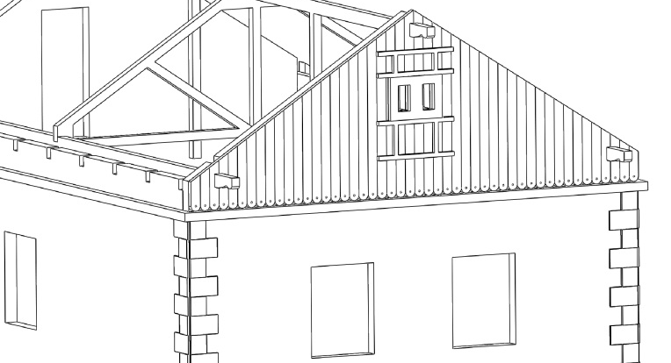
Teď obložíme zadní část domku žlutou fasádou, která nám skryje všechny rohové zámky a spoje.
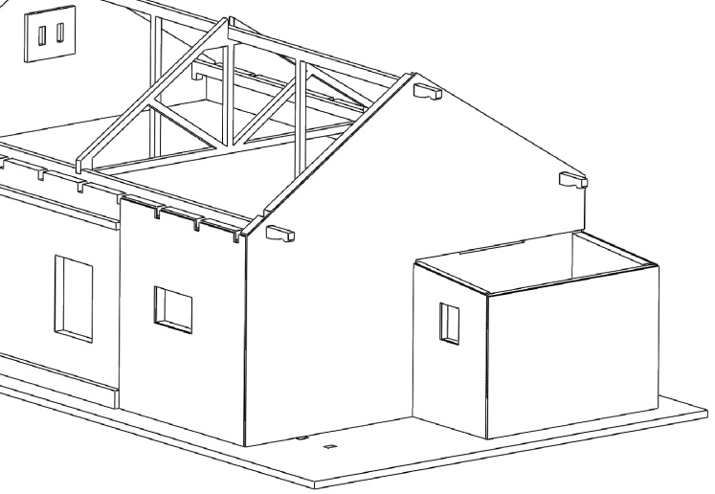
Než nám všechny přilepené díly dostatečně proschnou, můžeme si připravit sestavy oken a komíny.
Po důkladném vytvrzení všech slepovaných částí usadíme všechna okna do otvorů a pak můžeme usadit dřevěné schodiště vedoucí k zadnímu přístavku. Po té pokračujeme všemi krovy – dva nezesílené kusy patří na venkovní část stavby, zesílené na vnitřní k utužení konstrukce.
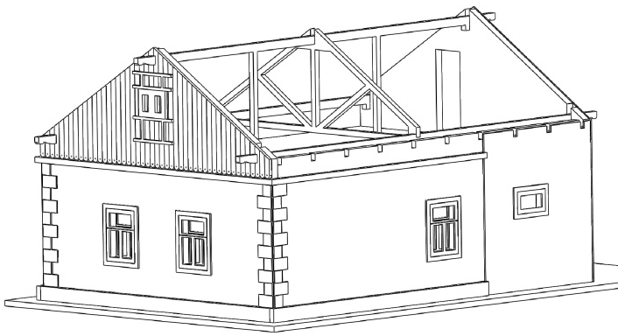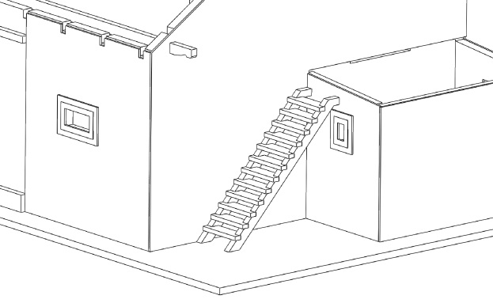
Nyní usadíme prkenné podbití střechy a následně samotný díl s naznačenou krytinou, stejně tak i na zadní přístavek. Dále už zbývají jen koncové díly střechy, komíny, dveře a elektroskříňky (popř. číslo popisné ), které už jsou pomyslnou tečkou na celé stavbě.
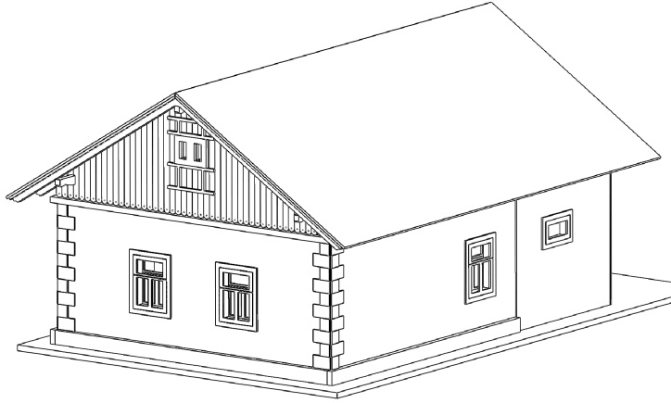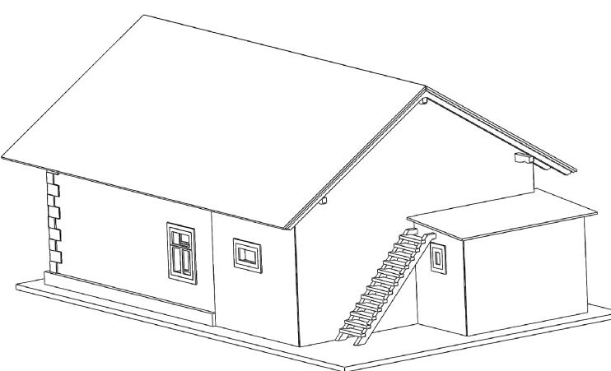
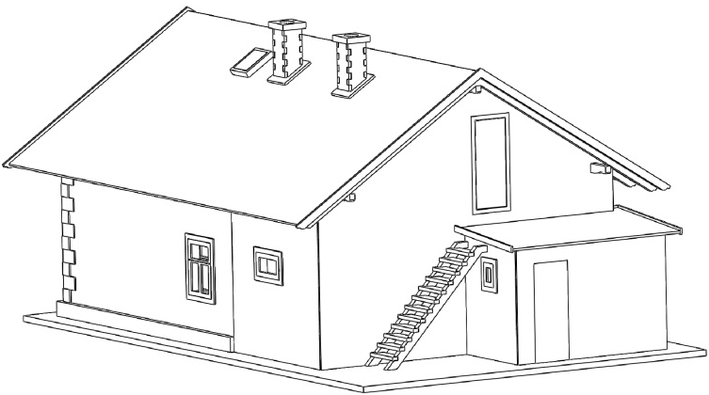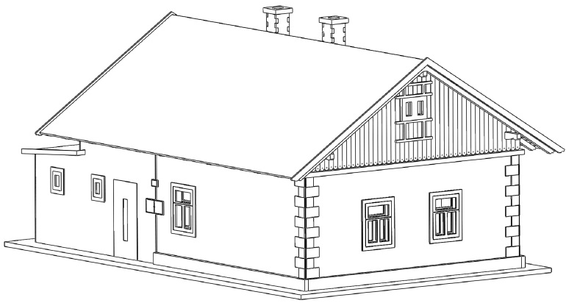

Doufám, že se vám to povedlo jak jste si předsevzali a že vám tento základní návod pomohl k bezproblémovému dokončení dle vašich představ.

Případné přípomínky, poznatky, návrhy, dotazy atd. můžete posílat na: info@igramodel.cz
Další modely můžete vybírat na našich stránkách www.igramodel.cz , kde je kompletní náhled všech staveb řezaných laserem a dalších produktů a kde se také můžete zapojit do diskuzí a sami navrhnout, která další skutečná stavba by se měla ztvárnit na modelové kolejiště a tím získat i nějakou cenu.

IGRA MODEL, s.r.o.
Kotkova 19
669 02 ZNOJMO
www.igramodel.cz
info@igramodel.cz
tel.: +420 515 282 891
fax.: +420 515 282 890

